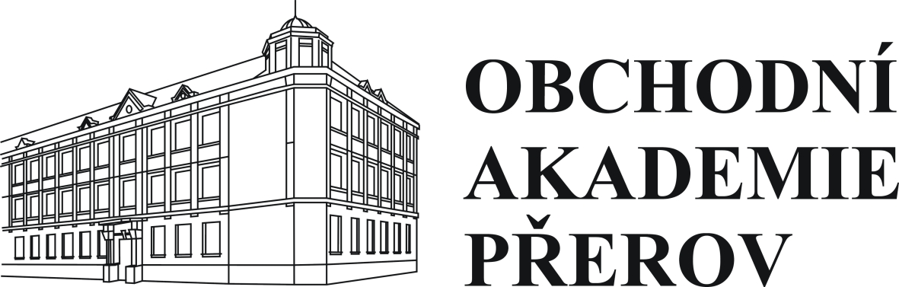

Obchodní akademie a Jazyková škola

s právem státní jazykové zkoušky, Přerov, Bartošova 24

tel.: 581 215 002, 724 595 600, e-mail: info@oaprerov.cz, http://www.oaprerov.cz

PŘIHLÁŠKA
do přípravného kurzu z matematiky a českého jazyka
pro žáky 9. tříd ZŠ
k přijímacím zkouškám na střední školu

Přihlášku odešlete do 31. 1. 2025 na výše uvedenou adresu, nebo vyplňte online přihlášku na webových stránkách školy.

Jméno a příjmení: _________________________________________________
Adresa, PSČ: _________________________________________________
Telefon: _________________________________________________
e-mail: _________________________________________________
ZŠ žáka: _________________________________________________

Kurzy se uskuteční:

ČESKÝ JAZYK – ve čtvrtek 14:15 – 15:45 h

27. 2., 6. 3., 13. 3., 20. 3., 27. 3. 2025

MATEMATIKA – v pondělí 14:15 – 15:45 h

24. 2., 3. 3., 10. 3., 17. 3., 24. 3. 2025

Přihlašuji se do přípravného kurzu (zaškrtněte):

□ z českého jazyka – 10 vyuč. hodin, cena Kč 800,--
□ z matematiky – 10 vyuč. hodin, cena Kč 800,--

Poplatek bude hrazen na účet školy: 19-4214790237/0100 (uveďte jméno žáka a předmět) do 31. 1. 2025.

……………….. …………..………………..
datum podpis zákonného zástupce

